PRILOG 1
Tlocrt – kuhinja 7. kat

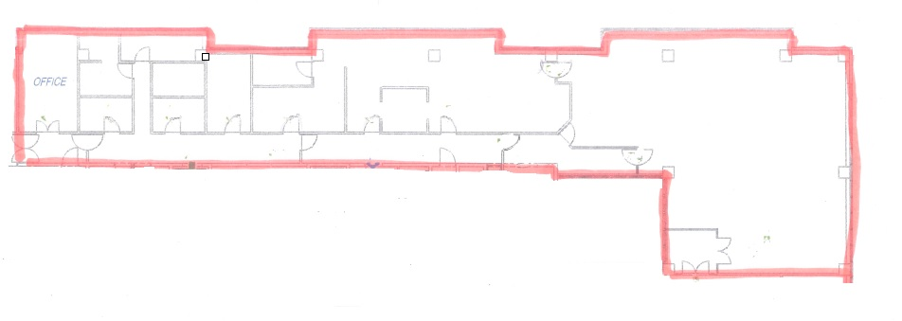
Blagovaonski dio
Kuhinja

Pomoćne prostorije
Broj sjedećih mjesta/stolica: 96
Broj stolova: 48

